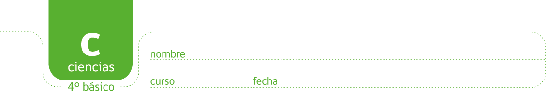

Características estructurales y de comportamiento de los seres vivos y su relación con las condiciones del hábitat

Observa las imágenes de seres vivos y sus hábitats.
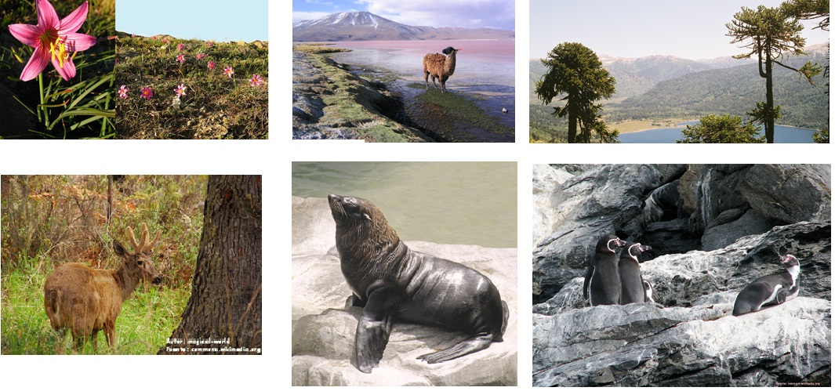
Piensa las respuestas a las siguientes preguntas:

¿Cuáles son las características estructurales que presentan los seres vivos de las imágenes?

¿Cuáles son las características que presentan esos hábitats?

¿Qué relaciones se pueden establecer entre las características estructurales de los seres vivos y las características de los hábitats?

En el cuaderno, completa un cuadro como el siguiente.
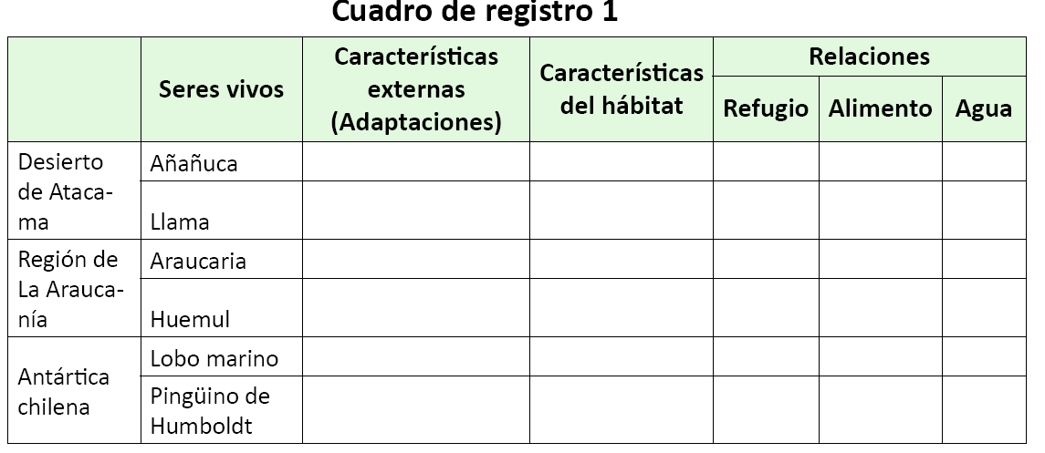
Respondan en sus cuadernos de Ciencias estas preguntas.

¿Cuáles son las adaptaciones del pingüino de Humboldt, que le permiten sobrevivir en la
Antártica chilena?

¿Cuál es el comportamiento de la Añañuca, que le permite sobrevivir en el desierto?

¿Cuáles son las características que debe tener una planta para que viva en el desierto?

Explica.

Elabora un listado con las características externas del pingüino, que le permiten adaptarse al hábitat.

¿Podría sobrevivir un oso polar en la Antártica? ¿Por qué?

Elaborado por: Programa de Educación Rural División de Educación General
Ministerio de Educación de Chile. Adaptado por Currículum en línea

